アンヌル日本語学校ダッカバングラデシュ
特定技能履歴書
評判： A B C D 番号：1
氏  名 | フリガナ |  | ダボブロト ダス シャント |  |  |  |  |  |  |  |  |  | ローマ字 |  |  | DABOBROTO DAS SHANTO |  |  |  | 
氏  名 | カタカナ |  |  |  |  |  |  |  |  |  |  |  | 性 別 |  |  | 男
生年月日 |  |  | 1997.3.6 |  |  |  |  |  |  |  |  |  | 出身地 |  |  | MYMENSINGH
年 齢 |  | 28歳 |  |  |  | 婚姻状況 |  |  |  |  |  |  | 未婚
出国歴 |  | なし |  |  |  | 宗教 |  |  |  |  |  |  | ヒンドゥー |  |  | 利き腕 | なし |  |  | 犯罪歴 |  |  | なし
学 歴 |  | 高等学校卒業 |  |  |  | 身分証明書番号 |  |  |  |  |  |  |  |  |  |  | 家族意見 |  |  | 賛成
住 所 |  | MYMENSINGH |  |  |  |  |  |  |  |  |  |  | 健康状況 |  |  | 健康 | 長 所 |  |  | 勤勉
血液型 |  | AB+ |  | 身長（cm） |  |  |  | 163 |  |  | 体重  (kg） |  |  | 68 |  | 裸目  視力 | 左：1 | 矯正  視力 |  |  | 左： 0
 |  |  |  |  |  |  |  |  |  |  |  |  |  |  |  |  | 右：1 |  |  |  | 右： 0
家  族 | 続 柄 | 氏 名 |  |  |  |  |  |  |  | 年齢 | 勤務先・住所
家  族 | 父 |  |  |  |  |  |  |  |  | 65 | 農家
家  族 | 母 |  |  |  |  |  |  |  |  |  | 死ぬ
家  族 | 弟 |  |  |  |  |  |  |  |  | 21 |  | 学生
希 望 収 入 |  |  |  |  | 一ヶ月 万円
性 格 特 徴 |  |  |  |  | 穏やかで、優しい人
学  歴 | 期 間 |  |  |  |  |  | 学校と勤務先と仕事内容
学  歴 | 2014.1-2016.7 |  |  |  |  |  |  |  | ハルアガット シャヒド SMRITY コラージュ (高校)
職  歴 | 2017.1 から現在  まで |  |  |  |  |  |  |  | 実家の農業を手伝っています
職  歴 |  |  |  |  |  |  |  |  | 米、じゃがいも、大根、人参
体力テスト |  | 合 格 |  |  |  |  |  | 担当者： |  |  |  |  |  |  | 健康診断確認 |  | 合 格 |  | 担当者：
履歴書記載した内容は、本人の情報と同一です。 |  |  |  |  |  |  |  |  |  |  |  |  |  |  |  |  | 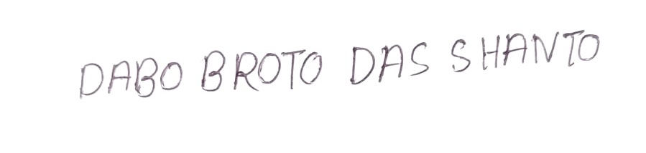  署名：

